Уважаемые родители!
Предлагаем Вам
комплексы упражнений
направленные на профилактику плоскостопия

Для предупреждения плоскостопия у детей дошкольного возраста в домашних условиях рекомендуются ежедневные прохладные ножные ванны, хождение босиком. Особенно рекомендуется хождение босиком летом по рыхлой, неровной поверхности, так как при этом ребенок непроизвольно переносит тяжесть тела на наружный край стопы и поджимает пальцы, что способствует укреплению свода стопы.
Время пребывания ребенком босиком вначале составляет 30-40 минут в день, а затем оно увеличивается.
Можно использовать дома задания типа:
- «Собери пальчиками ног пуговицы или мелкие игрушки»,
- «Перейти через ручеек по шнурку или ленте»,
- «Пройти на носочках из кухни до комнаты, а обратно на пяточках»,
- «Пробегись как мышка» (на носочках),
- Сидя на стульчике катание вперед-назад мяча или скалку - сначала одной ногой, затем другой.
- Сидя на полу с согнутыми коленями, собирать пальцами ног мелкие предметы, разложенные на полу, складывать их в кучки и затем точно так же перекладывать из одной кучки в другую, стараясь не уронить. Выполнять поочередно каждой ногой.
- Сидя на полу, упор на руки. Зажав пальцами ноги карандаш, рисовать на листе бумаги различные фигуры, придерживая лист другой ногой.
- Ходьба по ребристой (н-р, стиральной) доске, массажным коврикам, наждачной бумаге, решетки для раковины, пуговицам, разложенным на полу карандашам, массажным мочалкам и т.п.
- Сидя на полу, упор на руки, зажать ступнями любой предмет и поднять как можно выше.
- Поднять пальцами ноги с пола носовой платок или носок, удержать его несколько секунд, можно попрыгать на другой ноге.

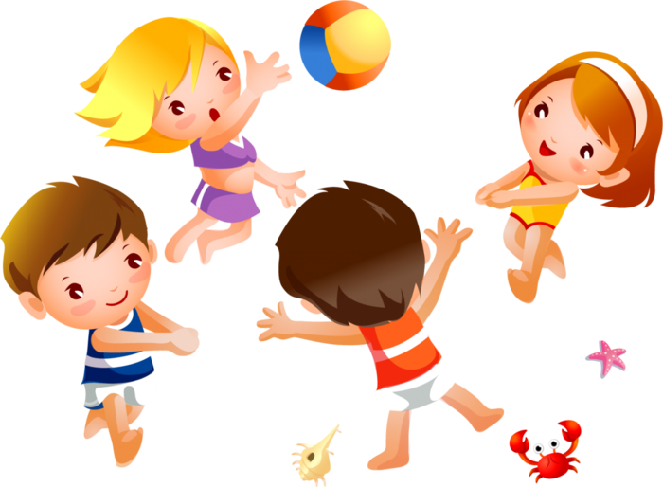

Комплексы упражнений на формирование правильной осанки

Всегда обращайте внимание на правильную посадку и осанку при
ходьбе у ребенка
В домашних условиях можно во взрослый чистый носок насыпать крупу и выполнять следующие задания:
- Носить носок на голове, стараться не уронить. При этом выполнять несложные задания (н-р, положить игрушку на место).
- Ползать на четвереньках по квартире, удерживая носок на спине.
- Подвесить какой-нибудь предмет к перекладине и попросить ребенка допрыгнуть и коснуться его.
- Висеть на перекладине (можно на улице, на турниках), время можно увеличивать, это поможет вытянуть позвоночник и сделать осанку правильной и красивой.
- Стоя лицом к стене, поднимать руки по стене как можно выше.
- Выполнять отжимание от пола или от стены в положении стоя.
- Полезно лежа в постели, особенно утром выполнять «потягушки».
- Самым приятным и эффективным упражнением для осанки является упражнение, подражающее движениям кошки. Стоя на четвереньках, выдыхаем и делаем спину округлой, тянемся всем позвоночником к солнцу. Задерживаемся в таком положении на несколько секунд, вдыхаем и прогибаем спину в пояснице, как кошечка. Делаем 3-5 повторений.
ПОМНИТЕ! Движение-это жизнь! Ничто так не истощает и не ослабевает человека, как продолжительное физическое бездействие.

МАДОУ детский сад №73 города Тюмени

Рекомендации родителям направленные на формирование здорового образа жизни ребёнка

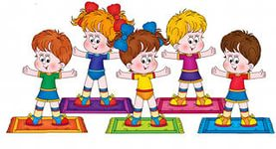

Инструктор по физической культуре Марчук С.В.

